INDICAÇÃO Nº / 2026

Indica Faixa de Pedestre na Rua Alvina Lina Pereira X Rua Zeferino Rodrigues da Silva - Jd. Nova Esperança.

EXCELENTÍSSIMO SENHOR PRESIDENTE DA CÂMARA MUNICIPAL DE SUMARÉ,

Nos termos dos artigos 203 a 205 do Regimento Interno desta Casa de Leis, solicito a Vossa Excelência o envio desta propositura ao Excelentíssimo Senhor Prefeito Municipal indicando Faixa de Pedestre na Rua Alvina Lina Pereira X Rua Zeferino Rodrigues da Silva - Jd. Nova Esperança.
Conforme relatos de moradores e comerciantes, o local apresenta alto fluxo de pedestres, que se sentem inseguros ao atravessar as movimentadas ruas supracitadas.
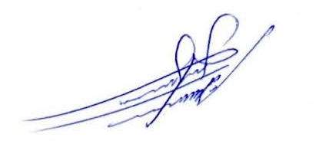
Sala das sessões, 17 de setembro de 2026.

ALLAN SANGALLI
Vereador - PSB

